**112年11月7日餐點照片**

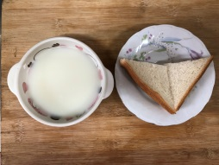 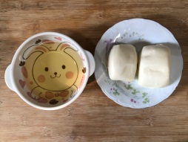

**早餐(奶香吐司、牛奶) 下午點心(牛奶饅頭、麥茶)**

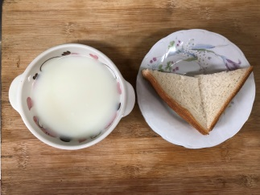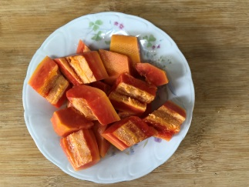

**午餐(旗魚鬆、五彩雞丁、炒青菜、排骨冬瓜湯、水果)**